Partnerpuzzle zum Thema MENSTRUATIONSZYKLUS

Didaktische Hinweise zur Durchführung des Partnerpuzzles (SOL)

Das Verständnis der hormonellen und körperlichen Vorgänge während des Menstruations-zyklus überfordert Schülerinnen und Schüler dieser Altersgruppe meist intellektuell, da das Verständnis der Zusammenhänge ein bereits entwickeltes Abstraktionsvermögen voraussetzt.
Es ist daher sinnvoll, vor dem Partnerpuzzle im Lehrervortrag an geeigneten Modellen und Folien einen Überblick der Abläufe und anatomischen Gegebenheiten zu geben.

Während des Partnerpuzzles sollte ein Medientisch mit Modellen zur Verfügung stehen.
Jede Schülerin und jeder Schüler erhält die gesamten Unterlagen, bearbeitet aber nur einen Text (A oder B) und die dazugehörigen Aufgaben. Dann folgt die Partnerphase.

Während der Partnerphase erklärt die Person, die Text A bearbeitet hat, die dort dargestellten Sachverhalte einem Partner mit Hilfe des dazugehörigen Arbeitsblattes und der Partner füllt dieses aus. Anschließend erklärt die Person, die Text B bearbeitet hat, ebenfalls die dort dargestellten Vorgänge mit Hilfe des dazugehörigen Arbeitsblattes dem Partner, der nun dieses Arbeitsblatt ausfüllt.

Nach der Partnerphase stehen dann den Schülerinnen und Schülern die vollständigen Unterlagen (A und B) zur Verfügung. Die Lernzielkontrolle kann durch ein abschließendes Unterrichtsgespräch in der gesamten Klasse erfolgen, oder die bearbeiteten Arbeitsblätter können eingesammelt und kontrolliert werden.

Partnerpuzzle zum Thema MENSTRUATONSZYKLUS

Team: Bearbeitet am:

Text A: Die körperlichen Vorgänge während des Menstruationszyklus

Während jedes Menstruationszyklus vollzieht sich eine regelmäßige Umwandlung der Gebärmutterschleimhaut, um diese auf eine mögliche Einnistung eines Keims vorzubereiten. Der weibliche Zyklus dauert 28 Tage. Während dieser Zeit werden verschiedene Phasen durchlaufen. Der erste Tag des Zyklus beginnt mit der Regelblutung (Menstruation), auch Menses, Periode oder abgekürzt Regel genannt.

Die Gebärmutterschleimhaut wird abgestoßen. Dabei zieht sich der Gebärmuttermuskel zusammen. Dieses Zusammenziehen (Kontraktion) kann zu Schmerzen im Unterleib führen. Sie werden unterschiedlich stark wahrgenommen. Die alte Schleimhaut wird zusammen mit Blut ausgeschieden, da die Blutgefäße, die die Schleimhaut versorgt haben, reißen. Die Blutmenge, die dabei verloren geht, beträgt 50 bis 150 ml.

Nach der Menstruation kommt es zum Neuaufbau der Gebärmutterschleimhaut. Während dieser Wachstumsphase wird sie bis zu 7 mm dick. Gleichzeitig mit dem Neuaufbau der Schleimhaut reift im Eierstock ein neues Eibläschen (Follikel) heran. Ungefähr 14 Tage nach dem Beginn der letzten Regelblutung rückt der Follikel an den Rand des Eierstocks und platzt auf. Die enthaltene Eizelle wird in den Eileiter gespült (Eisprung = Ovulation). Dieser Vorgang kann mit geringen Schmerzen (Mittelschmerz) und selten auch mit einer geringfügigen Blutung verbunden sein. Zu diesem Zeitpunkt ist die Gebärmutterschleimhaut schon auf ihre maximale Dicke angewachsen und von Blutgefäßen durchzogen. Auf diese Weise ist eine mögliche Einnistung des Keims vorbereitet.
Im Eileiter findet gegebenenfalls die Befruchtung statt.
Notierhilfe zu Text A

Veränderungen der Gebärmutterschleimhaut während des Menstruationszyklus:

Vorgänge im Eierstock während des Menstruationszyklus:

Aufgabe: Auf der nachfolgenden Seite findest Du ein Blatt mit sechs Abbildungen, welche die körperlichen Vorgänge während des Menstruationszyklus zeigen. Sie sind nicht in der richtigen Reihenfolge dargestellt und mit den Großbuchstaben A) bis F) versehen.
Sie sollen Dir helfen, das Arbeitsblatt „ Der weibliche Zyklus“ zu bearbeiten.
Dazu siehst Du die Abbildungen auf dem Abbildungsblatt genau an und ordnest sie anschließend den Texten auf dem Arbeitsblatt zu, indem Du in die Kästchen über den Texten die passenden Großbuchstaben einträgst. Anschließend ergänzt Du die Zeichnungen mit Hilfe des Abbildungsblattes. In der Partnerphase erklärst Du dann Deinem Partner mit Hilfe des Ablaufschemas die körperlichen Vorgänge während des weiblichen Zyklus.

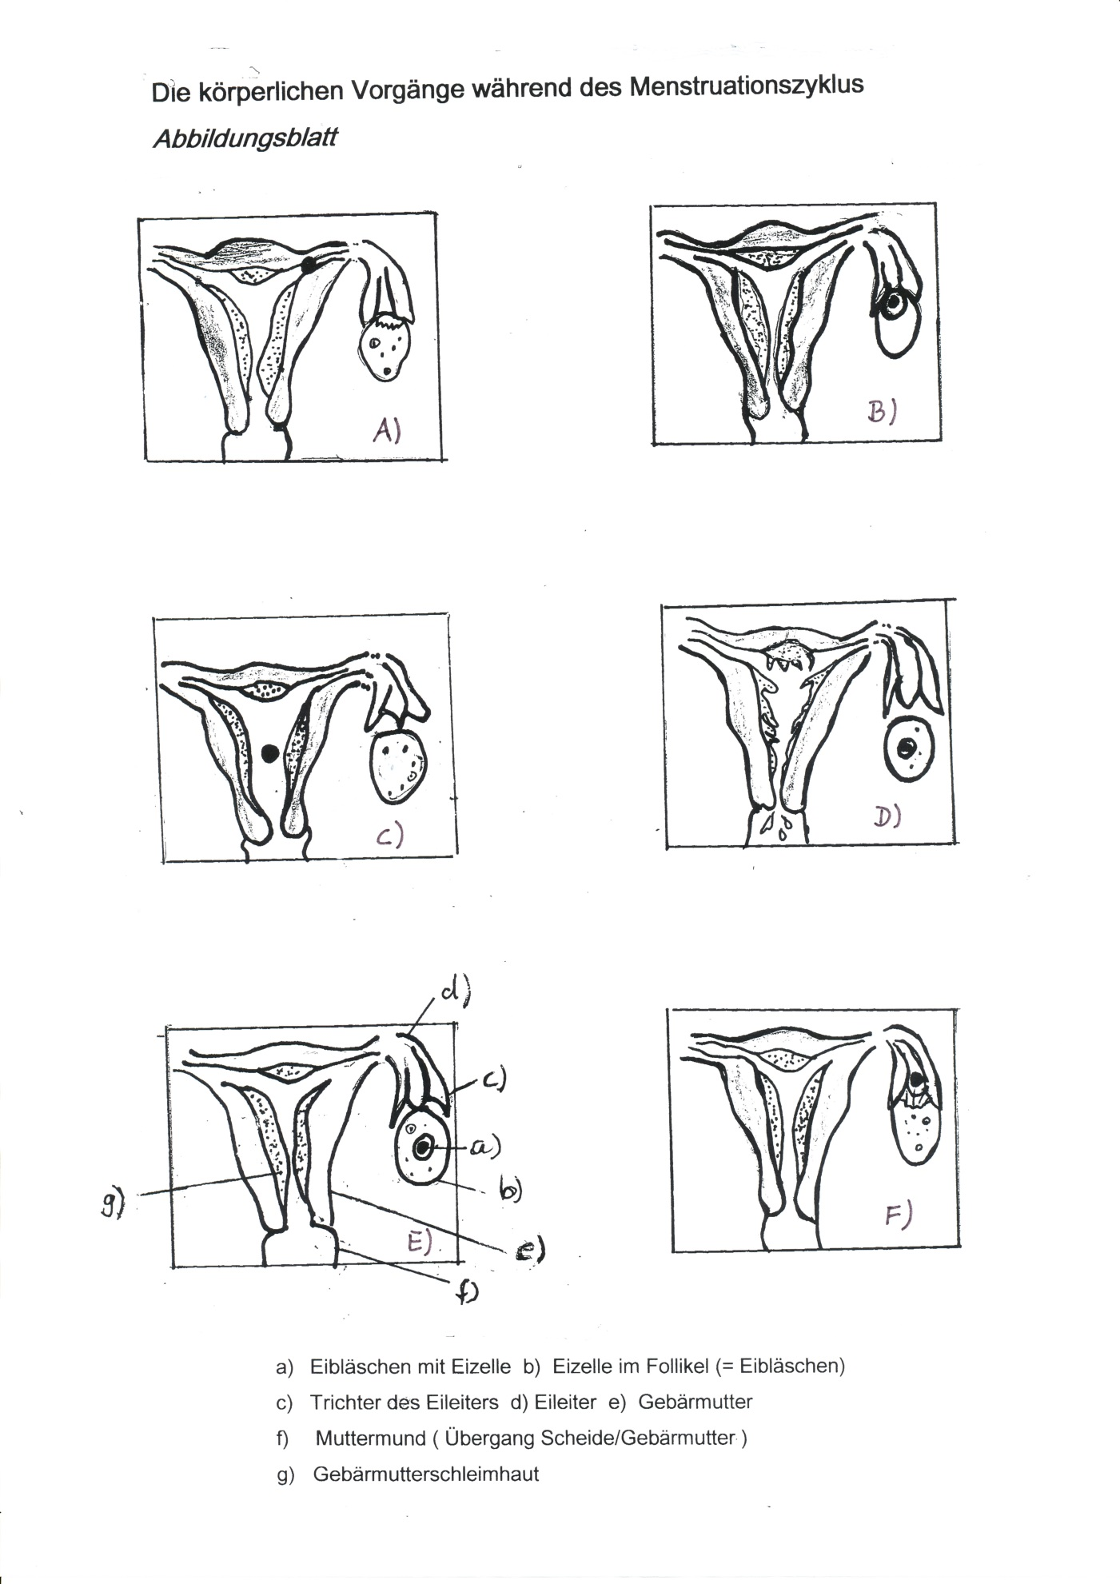
Kunz

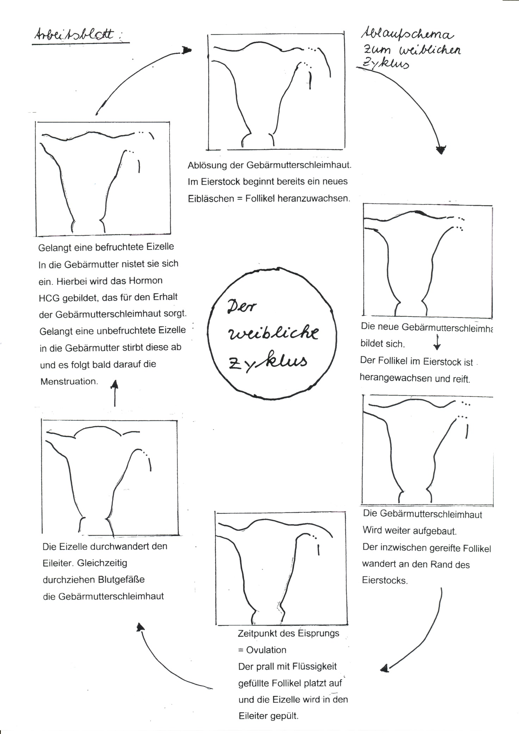

Text B: Die hormonellen Vorgänge während des Menstruationszyklus

Der Menstruationszyklus wird, wie alle durch Hormone gesteuerten Prozesse des Körpers, durch die Hypophyse (Hirnanhangsdrüse) geregelt. Die körperlichen Veränderungen während des Zyklus werden durch die Ausschüttung von FSH (Follikelstimulierendes Hormon) des Hypophysen-Vorderlappens eingeleitet.

Das FSH bewirkt, dass in einem der beiden Eierstöcke innerhalb von 14 Tagen Eibläschen (Follikel) heranreifen. Der reifende Follikel gibt das Hormon Östrogen ab und dadurch steigt während der Follikelreifung die Konzentration von Östrogen im Blut an.

Östrogen fördert das Wachstum der Gebärmutterschleimhaut. Ein hoher Östrogenspiegel im Blut wirkt sich oft auch positiv auf das Erscheinungsbild der Haut und die Stimmungslage einer Frau aus, so dass Frauen während der fruchtbaren Zyklustage (das sind die Tage kurz vor, während und kurz nach dem Eisprung) eine besonders attraktive Ausstrahlung haben.
Wie bei allen hormonell geregelten Vorgängen im Körper wird auch die Östrogenausschüttung durch die Konzentration des Hormons im Blut geregelt (Stichwort: negative Rückkopplung).

Mit ansteigender Östrogenkonzentration im Blut produziert die Hypophyse weniger FSH und mehr LH (Luteinisierendes Hormon, das die Umwandlung des Follikels in einen Gelbkörper bewirkt). Bei einem bestimmten Konzentrationsverhältnis von FSH und LH im Blut kommt es zum Eisprung (Ovulation). Der leere Follikel im Eierstock wandelt sich unter dem Einfluss von LH zum Gelbkörper um. Dieser gibt nun selbst Hormone ab, die Gestagene.

Das wichtigste Gestagen ist Progesteron. Bleibt die Eizelle unbefruchtet, geht der Gelbkörper zugrunde und produziert keine Hormone mehr. Der Hormonspiegel sinkt. Dadurch wird am Ende des Zyklus die Blutzufuhr zur Gebärmutterschleimhaut gedrosselt. Die Schleimhaut schrumpft dadurch ein und wird zusammen mit Blut in kleinen Stücken ausgestoßen (Mens-
truation). Der Folgezyklus beginnt.

Zusatztext zu den Aufgaben:
Hormonelle Verhütung/Antibabypille
Mit der Antibabypille kann man sicher für eine bestimmte Zeit verhüten. Sie ist keine end-gültige Verhütungsmethode wie die Sterilisation, denn nach dem Absetzen der Pille kann man umgehend schwanger werden. Die Antibabypille wird in der Regel sehr gut vertragen.

Die „Pille“ wie sie meistens genannt wird, besteht entweder nur aus einem Östrogenanteil oder aus kombinierten Östrogen und Gestagen-Anteilen. Man beginnt mit der Einnahme der Pille am 1. Zyklustag und nimmt sie dann 21 Tage ein. Es folgt dann eine siebentägige Pause. In dieser Zeit nimmt man entweder keine Pille oder Pillen ohne Hormone (Placebos). Frauen, die mit der Pille verhüten, müssen sie täglich zu einer bestimmten Uhrzeit einnehmen. Verzögert sich die Einnahme um mehr als 12 Stunden, besteht keine sichere empfängnis-verhütende Wirkung mehr.
Notierhilfe zu Text B

Bildungsort (Hormondrüse), Zielorgan und Wirkung von Östrogen

Bildungsort (Hormondrüse), Zielorgan und Wirkung von Progesteron

Notierhilfe Zusatztext: Hormonelle Verhütung

Wirkstoffe in der Antibabypille

Aufgaben

- Ergänze die Übersicht über den weiblichen Zyklus auf der Folgeseite.
- Erkläre in der Partnerphase die hormonellen Vorgänge während des weiblichen Zyklus Deinem Partner. Nimm die Übersicht zur Hilfe.
- Erkläre Deinem Partner welche Hormone die Pille enthält.
- Beantwortet nun gemeinsam folgende Fragen:
- Auf welche Weise wirkt die Antibabypille?
- Wieso kann es auch bei der Pilleneinnahme zu einer Menstruationsblutung kommen?
- Weshalb kann eine vergessene Pille dazu führen, dass bis zum nächsten Zyklus
keine empfängnisverhütende Wirkung mehr besteht?

